NADESZŁA WIOSNA
DZIEŃ I – „Ł jak Łopata” 30.03.2020
Zadanie 1.
Proszę przeczytać dziecku tekst pokazując obrazek znajdujący się powyżej
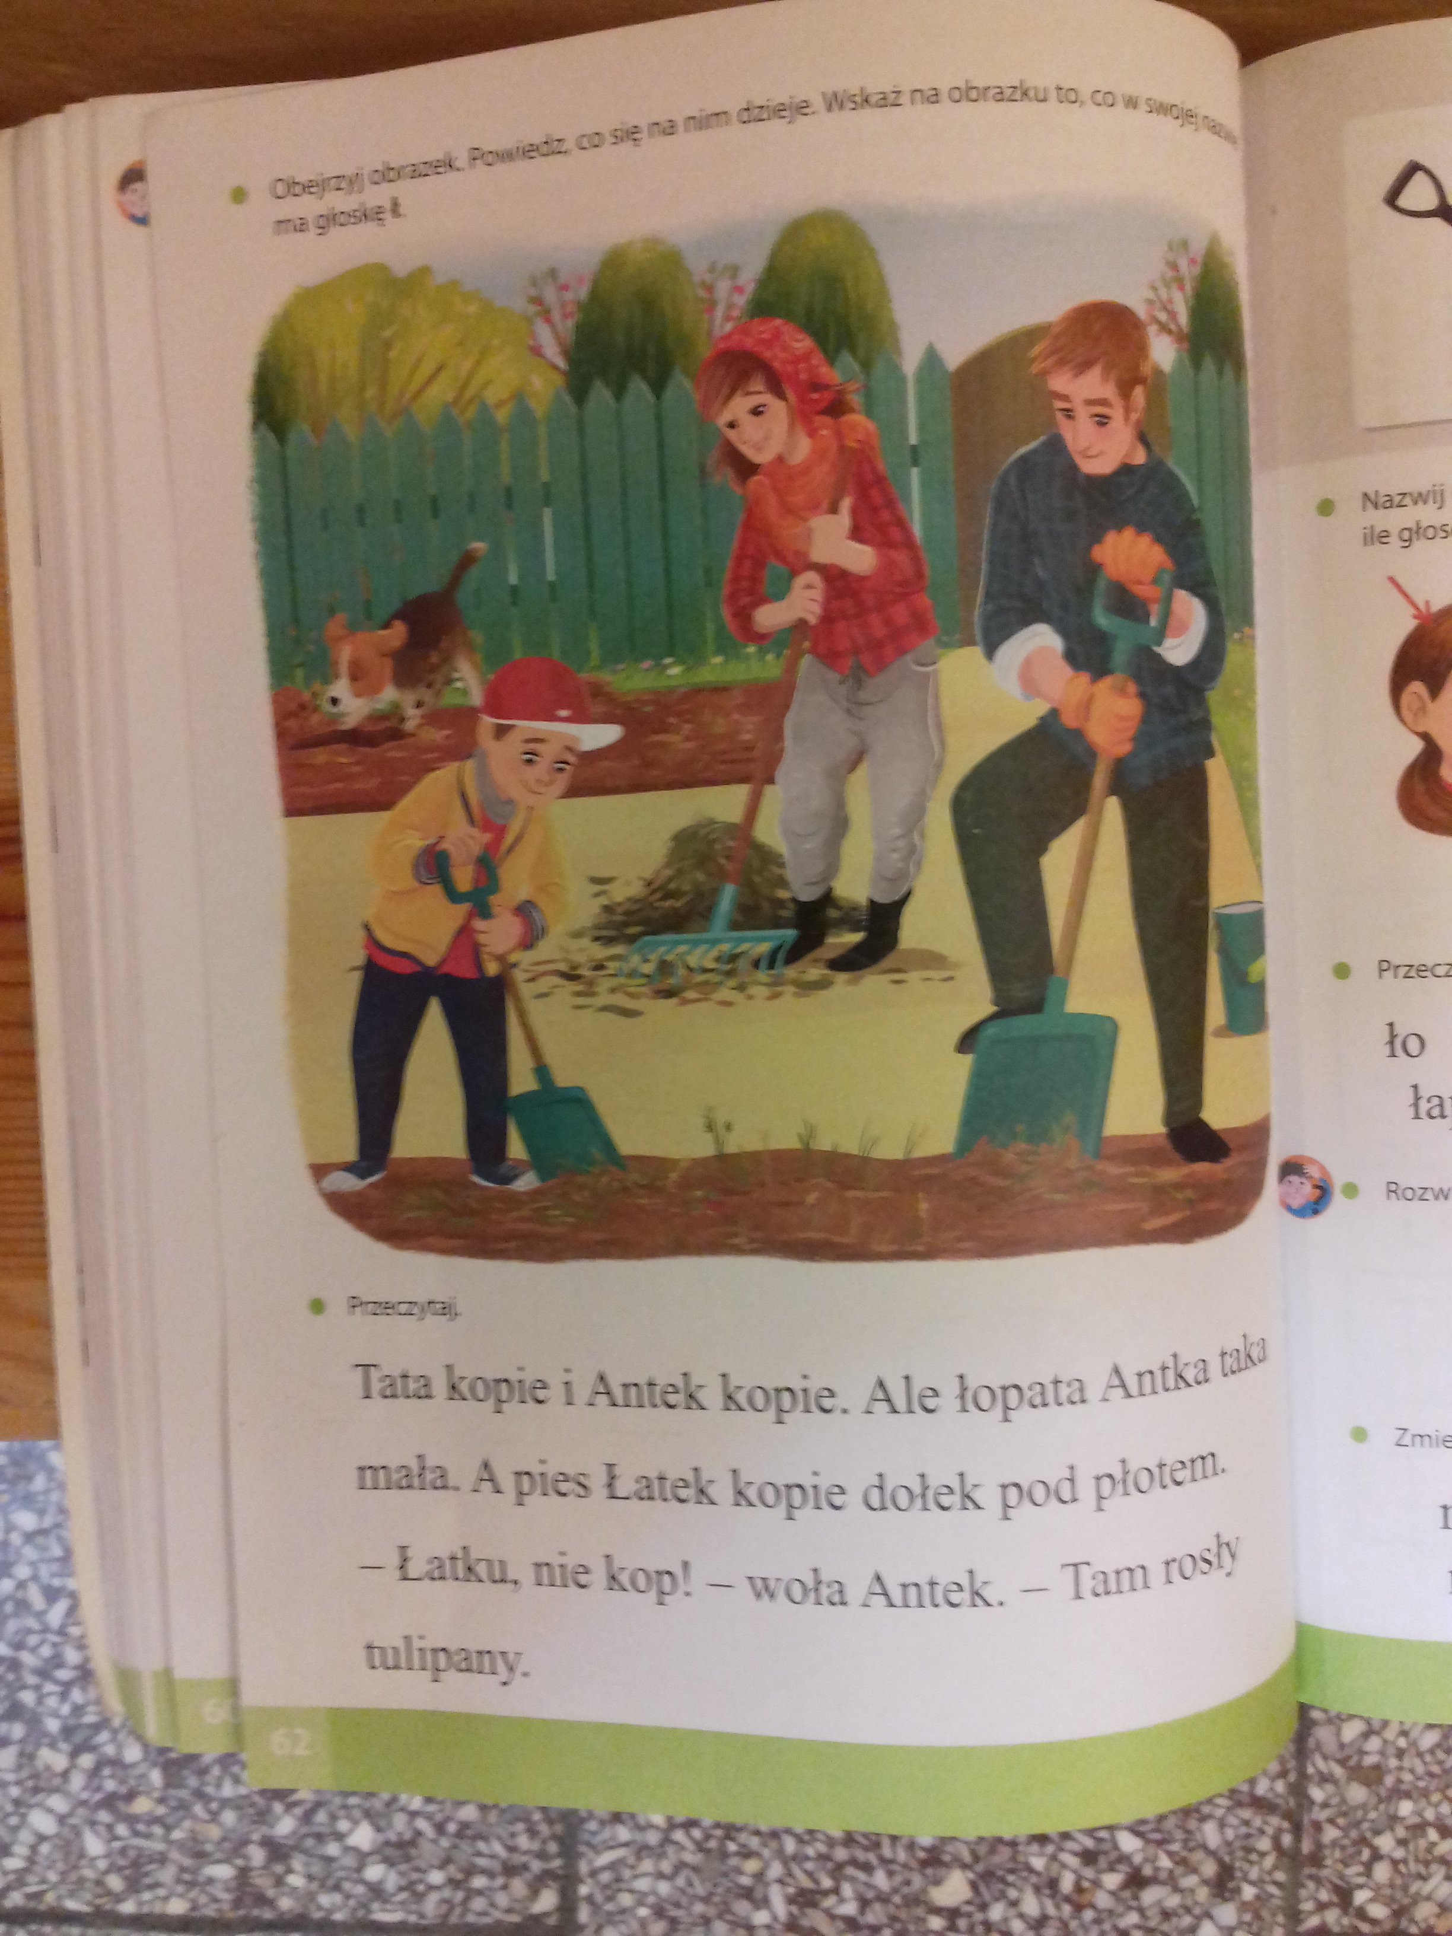
Zadajemy pytania:
- Kto kopie ogródek?
- Czym tata i Antek kopie?
- Jaką Antek ma łopatę?
- Jak nazywa się ich pies?
- Co łatek robi?
- Co robi mama?
- Co robimy wiosną w ogródku?
- Jakich narzędzi potrzebujemy?
- Do czego potrzebujemy grabi i łopaty?
- Czy znasz inne narzędzia?

Zadanie2
Wyklej literki Ł, ł wałeczkami z plasteliny lub skrawkami kolorowego papieru.

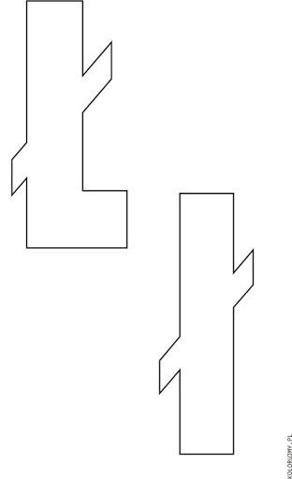

Zadanie 3
Przypomnij sobie literki, które poznaliśmy w przedszkolu. Kliknij w link:
https://www.youtube.com/watch?v=SeO-d7Y9-t8
Zadanie 4
Karty pracy dla 6l- cz.III, s.63,64
Karty pracy dla 5l- cz. III, s.44, 45
Karty pracy dla 4l- cz.II, s 21,22
Dla chętnych karta pracy
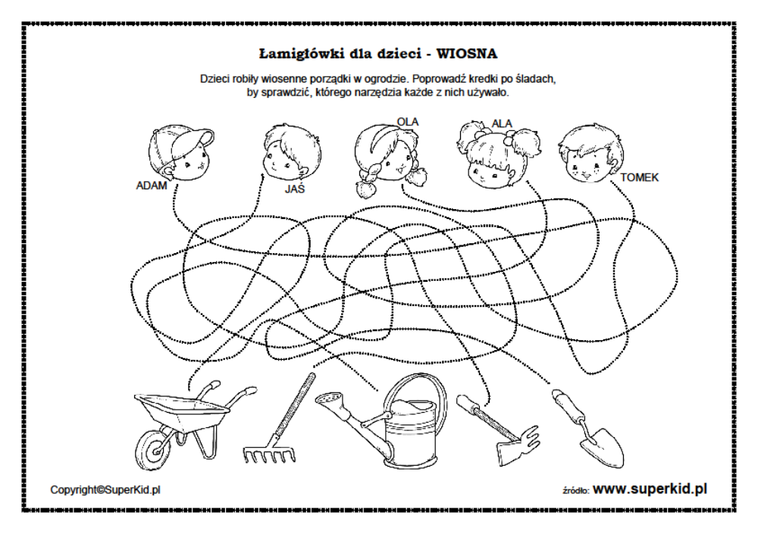

Dzień II Gdzie jest wiosna? 31.03.2020
Zadanie 1
Czytamy dziecku wiersz o wiośnie:
Gdzie ta wiosna się podziała? Może o nas zapomniała?
I już się nie zjawi więcej. Lepiej znajdźmy ją czym prędzej!
Spójrzcie w górę na tę wronę, to nie wrona! To skowronek!
Coś o wiośnie chyba śpiewa… O już pączki mają drzewa!
Czuję świeży zapach ziemi…Tutaj trawa się zieleni!
A tam jeszcze leży śnieżek. W trawie maszerują jeże!
I przebiśnieg sobie rośnie. Patrzcie! Pliszka! Gdzie? Na sośnie.
Kwitnie wierzba i leszczyna…Ruch w przyrodzie się zaczyna!
Tak milutko słońce świeci….Spójrzcie! Bociek! Bociek leci!
I zatacza w locie koła….Co tak bzyczy? Nie wiesz? Pszczoła!
Trawa rośnie, słońce świeci, pszczoła bzyczy, bocian leci-
To jest sprawa oczywista, że już wiosna do nas przyszła!
Zadanie 2.
Zadajemy pytania:
Jakie oznaki wiosny zauważyły dzieci?
Jakie kwiaty rosną na wiosnę?
Które ptaki przylatują wczesną wiosną?
Jakie owady obudziły się już ze snu?
Zadanie 3
Zobacz jak wyglądają pierwsze wiosenne kwiaty. Spróbuj je dokończyć. To samo zrób z ptakami.
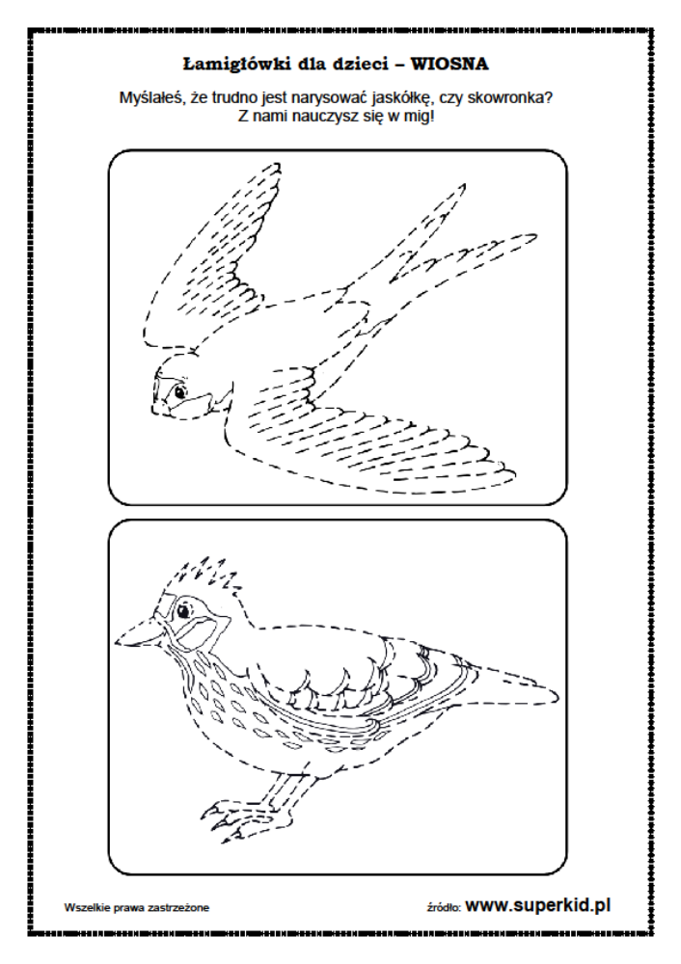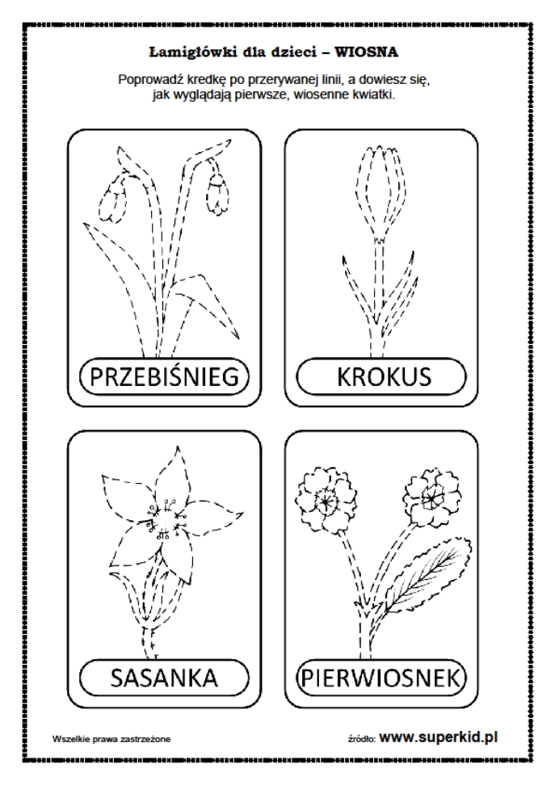

Zadanie 4
Wykonaj karty pracy
6-latki - s.66, 67
5-latki- s.46, 47
4-latki- s 23,24

Dzień III- Wiosna w błękitnej sukience -1.04.2020
Zadanie 1
„Wiosenne zagadki”- spróbuj odgadnąć
1)Jak się nazywa ta pora roku,
ściele dywan zielony wokół/wiosna/
2)Ludzie zachwyceni łapali się za głowę
Gdy zobaczyli w śniegu kwiaty fioletowe…/krokusy/
3 )W lesie dywan biały kwiatów spotykamy,
Jakie to kwiaty?....je nazywamy…/zawilce/
4)Pod lasem, w mroźne marcowe ranki,
Kwitną pokryte meszkiem, fioletowe…./ sasanki/

Zadanie 2
Posłuchaj piosenki o wiośnie i zaśpiewaj ją wspólnie z rodzicami i rodzeństwem.
https://www.youtube.com/watch?v=733cfng95PE
Zadanie3
Praca plastyczna: Wyklej krokusa kuleczkami z fioletowej lub żółtej bibuły, lub pomaluj paluszkiem umoczonym w farbie .


Dzień IV- 10 oznak wiosny - 2.04.2020
Zadanie 1
Znajdź jak najwięcej oznak wiosny. (załącznik PDF Oznaki wiosny)
Zadanie 2
Proponuję gry i zabawy z matematyki, liczenie w zakresie 10, dodawanie, odejmowanie, kolory, porównywanie liczb. Znajdziesz to na stronie:
https://szaloneliczby.pl/przedszkole

oraz ciekawe piosenki utrwalające poznane cyfry i proste działania matematyczne:

https://www.youtube.com/watch?v=FT3fZX84dAk

Zadanie 3 ( dla chętnych)
Zagraj w „Domino liczbowe”. Wydrukuj i wytnij (załącznik PDF Domino liczbowe)
Zadanie4
Wykonaj karty pracy
6 latki s.68, 69
5 latki -s.48,
4latki-s.23

Dzień V Powitanie wiosny -3.04.2020
Zadanie 1.
Przeczytajcie dziecku tekst o zwyczajach związanych z pożegnaniem zimy i powitaniem wiosny.
Już od kilku dni mamy wiosnę. Według kalendarza astronomicznego wiosna zaczyna się 21 marca. Zgodnie z tradycją w tym dniu dorośli i dzieci topili słomiane kukły, czyli Marzanny, które są symbolem mijającej zimy. Obyczaj nakazuje przejść z taką kukłą w pochodzie. Na koniec kukłę się podpalało i wrzucało do rzeki. (Dzisiaj taką kukłę się nie wrzuca do rzeki, stanowi ona jedynie symbol odchodzącej zimy).Pięknym, i do dzisiaj jeszcze w niektórych regionach, jest zwyczaj chodzenia z gaikiem. Dzieci stroją zieloną gałązkę we wstążki, kwiaty i inne ozdoby. Z tak przystrojonym drzewkiem, chodzą śpiewając piosenki o wiośnie.
W tym roku zobaczymy tylko Marzannę na obrazku (obrazek Marzanny)
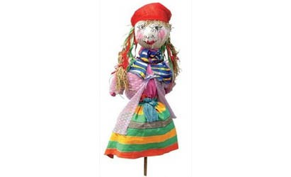
Zadanie 2.
Odpowiedz na pytania- Prawda czy fałsz?
- Kalendarzowa wiosna rozpoczyna się 15 marca?
- Kukła Marzanna jest symbolem wiosny?
- Dzieci z zielonym gaikiem witają wiosnę?
- Zwiastunem wiosny jest bocian?
Zadanie 3. (załącznik Bocian)
Wykonaj puzzle z bocianem
Przetnij obrazek po liniach i ułóż ponownie, przyklej go na kartce i pokoloruj. Wytnij
litery i ułóż z nich podpis do obrazka.
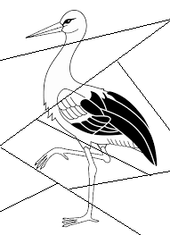

A | B | N | I | C | O

Zadanie 4 – dla chętnych (załącznik w PDF Pani Wiosna)
Zadanie 5- (załącznik PDF Znajdź różnice na obrazkach)

POWODZENIA ! ☺

